CE119-Lab04
1.Thực hành với thủ tục
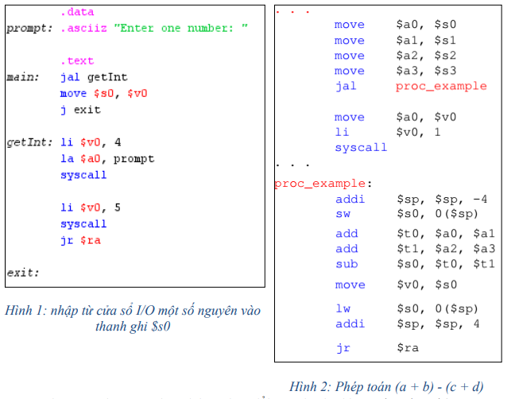
Khi chạy chương trình từng bước
-khi qua 1 lệnh tiếp theo thanh ghi PC +4
-thanh ghi $ra lưa giá trị của thanh ghi PC hiện tại và +4
-khi chạy từng bước ở hình 1 và hình thanh ghi $sp không thay đổi giá trị khi chạy các lệnh (chỉ có thay đổi giá trị khi gặp lệnh addi $sp, $sp, -4)
-thanh ghi $fp có giá trị =0
Khi chạy chương trình 1 lần
-hình 1 nhập từ của sổ I/O 1 số nguyên và giá trị được đưa vào thanh ghi $s0
-hình 2: xuất ra cửa sổ I/O 1 chuỗi số 0 liên tục và không ngừng
Với code trong Hình 1, nếu bỏ dòng code “j exit” thì màn hình I/O sẽ lặp lại việc nhập 1 số nguyên

Viết lại code trong Hình 1, thêm vào thủ tục tên showInt để in ra cửa sổ I/O giá trị
của số int nhập vào cộng thêm 1 :
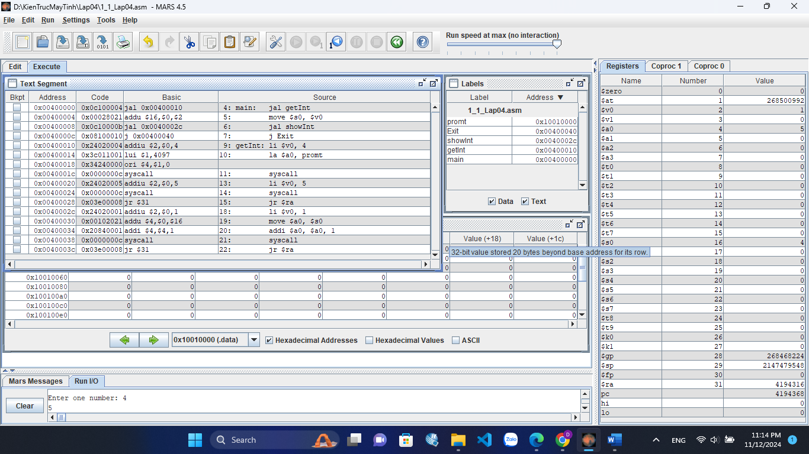
Viết lại code trong Hình 2, lúc này chương trình chính cần tính giá trị của cả hai biểu thức: (a + b) – (c + d) và (a – b) + (c – d), hàm proc_example có hai giá trị trả về và trong thân hàm sử dụng hai biến cục bộ $s0 và $s1 ($s1 lưu kết quả của (a – b) + (c – d))
Code đã viết lại:
.data
string1: .asciiz "\n"
.text
li $v0, 5
syscall
move $a0, $v0
li $v0, 5
syscall
move $a1, $v0
li $v0, 5
syscall
move $a2, $v0
li $v0, 5
syscall
move $a3, $v0
jal pro_example

move $a0, $v0
li $v0, 1
syscall
li $v0, 4
la $a0, string1
syscall
move $a0, $v1
li $v0, 1
syscall
j EXIT
#a0=a, a1=b, a2=c, a3=d
pro_example:
add $t0, $a0, $a1 #a+b
add $t1, $a2, $a3 #c+d
sub $s0, $t0, $t1 #(a+b) - (c+d)

move $v0, $s0
move $fp, $sp
sw $v0, 0($sp)
addi $sp, $sp, 4

sub $t0, $a0, $a1 #a-b
sub $t1, $a2, $a3 #c-d
add $s1, $t0, $t1 #(a-b) + (c-d)

move $v1, $s1
sw $v1, 0($sp)
addi $sp, $sp, 4

jr $ra
EXIT:
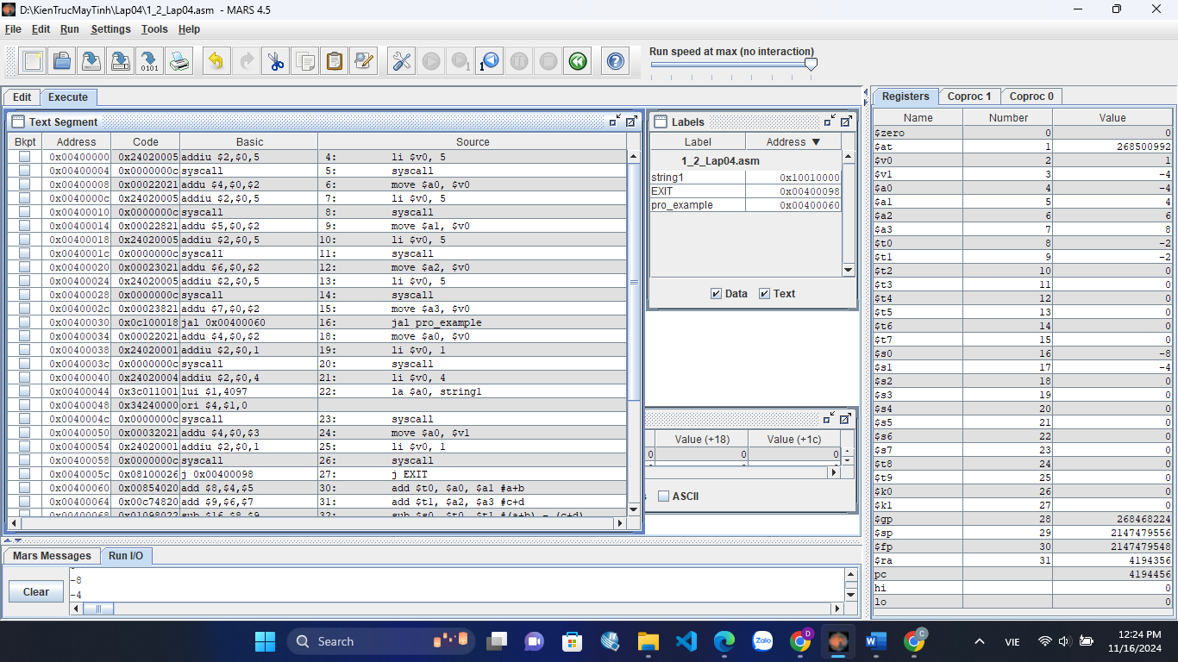

Viết lại code trong Hình 2, lúc này chương trình chính cần tính giá trị của cả hai biểu thức: (a + b) – (c + d), (e - f) hàm proc_example có 6 input và hai giá trị trả về và trong thân hàm sử dụng hai biến cục bộ $s0 và $s1 ($s1 lưu kết quả của e - f)
Code đã sửa lại:
.data
string1: .asciiz "\n"
.text
li $v0, 5
syscall
move $a0, $v0
li $v0, 5
syscall
move $a1, $v0
li $v0, 5
syscall
move $a2, $v0
li $v0, 5
syscall
move $a3, $v0
li $v0, 5
syscall
move $t0, $v0
li $v0, 5
syscall
move $t1, $v0
jal pro_example

move $a0, $v0
li $v0, 1
syscall
li $v0, 4
la $a0, string1
syscall
move $a0, $v1
li $v0, 1
syscall
j EXIT
#a0=a, a1=b, a2=c, a3=d, t0=e, t1=f
pro_example:
add $t2, $a0, $a1 #a+b
add $t3, $a2, $a3 #c+d
sub $s0, $t2, $t3 #(a+b) - (c+d)

move $v0, $s0
move $fp, $sp
sw $v0, 0($sp)
addi $sp, $sp, 4

sub $s1, $t0, $t1 #e-f

move $v1, $s1
sw $v1, 0($sp)
addi $sp, $sp, 4

jr $ra
EXIT:
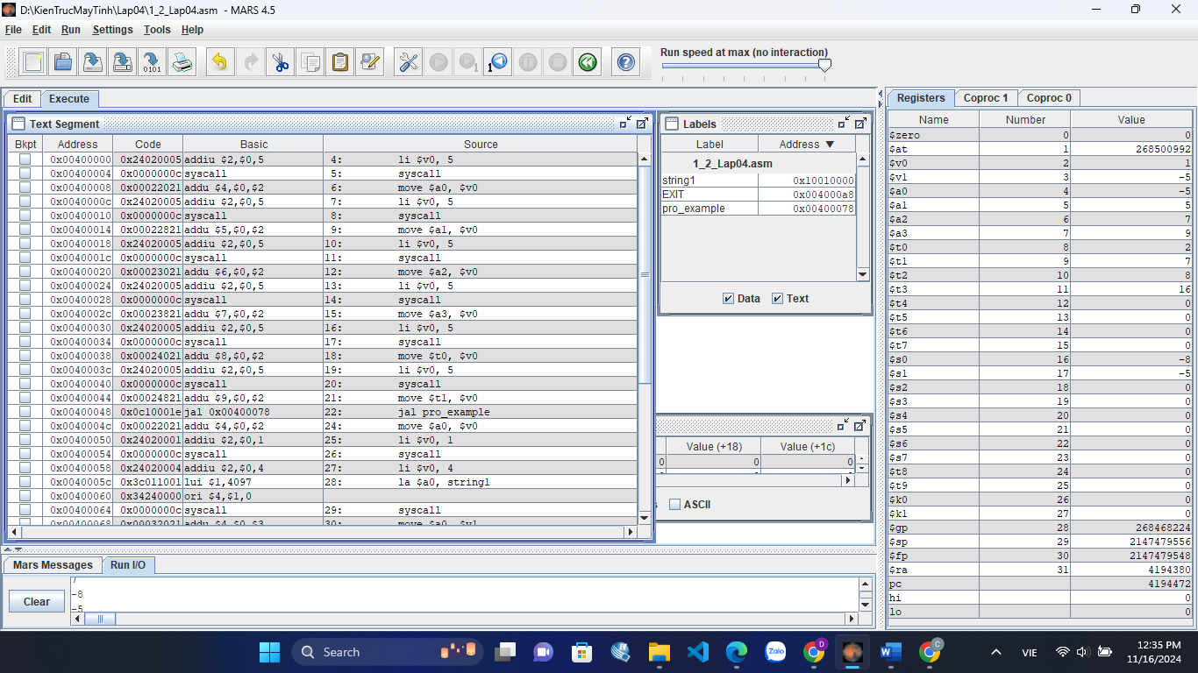

2. Thực hành với đệ quy
Hàm đệ qui giai thừa:
.data
string: .asciiz "The factorial of 10 is: "
.text
addi $t0, $t0, 10
jal factorial
move $t1, $v0
li $v0, 4
la $a0, string
syscall
move $a0, $t1
li $v0, 1
syscall
j EXIT
factorial:
beq $t0, $0, RETURN1 #neu n=0 thi return1
addi $sp, $sp, -4 #lua thanh ghi ra vao stack
sw $ra, 0($sp)
addi $sp, $sp, -4 #lua gia tri n vao stack
sw $t0, 0($sp)
addi $t0, $t0, -1 #n=n-1
jal factorial

lw $t0, 0($sp) #lay gia tri cua n tu stack
addi $sp, $sp, 4 #xoa stack
lw $ra, 0($sp) #lay gia tri thanh ghi ra
addi $sp, $sp, 4 #xoa stack lua gia tri thanh ghi ra
mul $v0, $t0, $v0 # n * factoral(n-1)
jr $ra #quay lai ham goi
RETURN1:
addi $v0, $0, 1 #return 1
jr $ra # quay lai ham goi

EXIT:
